**Controls via phone movement**

Samengevoegde documentatie

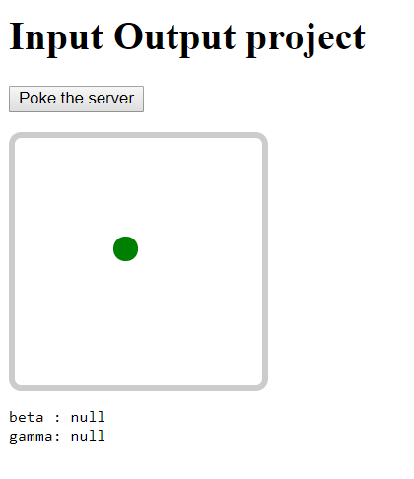

<Volken koelewijn gd2b>

Inleiding

In dit document heb ik alle informatie bij elkaar verzameld betreft het input output project.

Ontwerp document

Het idee is dat ik mijn mobiel kan draaien en dat ik daarmee een game kan spelen op mijn laptop.

Dus bijvoorbeeld als je je mobiel om de Yas draait dat de speler ook van richting veranderd

Daarnaast zou het makkelijker zijn om bijvoorbeeld een lobby te vullen voor spelers aangezien bijna iedereen een mobiel heeft

Hieronder nog een diagram van hoe de comminucatie werkt

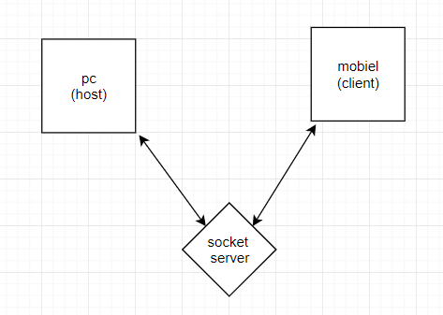

Beschrijving werkproces

Eerst wou ik kijken hoe ik het wou aan pakken

Dus werd het plan dat ik :

* De input van de accelerometer van een mobiel device gebruik als controller.
* Een socket server gebruik om de informatie die ik nodig heb uit te wisselen tussen de clien en de host
* Een programma/game schrijven dat laat zien dat de input gelezen en toegepast word.

**Socket server**

Ik starte met de socket server.

Ik begreep er niet veel van maar na een paar tutorial over hoe ik het moest opzette lukte het om een client te verbinden met de host

De verbinding was niet consistent in dat het verbinden wou.

Daarna had ik mijn ip adress gehard coded en als ik dat met een mobiel device opzocht terwijl ik op het zelfde wifi netwerk zat werkte het verbonden ze wel elke keer

**Input**

Daarna starte ik met het lezen van de accelerometer inputs.

Hier had ik ook een demo voor gezocht. Hierbij kan je een balletje over een veld bewegen and de hand van welke assen je roteert.

Nadat te geimplementeerd te hebben kon ik de client niet werkend krijgen om het balletje te bewegen.

Echter werk het wel om het balletje te bewegen met een debug functie die mobiele beweging simuleert.

Dus in concept heb ik kunnen bewijzen dat deze manier van input viable is voor bijv. een game die in de browser runt.

Ik had wel veel setbacks (zoals dat de socket server niet wou werken en dat de movement van de client het balletje niet wilt laten bewegen) en stukken waar ik langer op vastliep dan waar ik tevreden over kan zijn en was dit wat ik werkend heb kunnen krijgen voor de deadline.

Aldus mijn werk proces.

Test plan

Als ik het project vergenoeg af had gekregen had ik het volgende willen testen:

* Kunnen mensen met verschillende mobiele devices meedoen zonder problemen.?
* Zijn de controls intuïtief?
* Kan de socket server meerdere player inputs tegelijk handelen in grote getallen?

Nadat ik die informatie verzameld had zou ik na aanpassingen nog wat meer test willen toevoegen.

Link naar de source code

<https://github.com/VolkenK/InputProj2019>

Class diagram

**Player:**

Movement directie

Spawn point

Speed value

Death state

**Input**

Input Xas

Input Yas

Input Zas

Client name

Client number

Bronnenlijst

maak socket server basis

<https://openclassrooms.com/en/courses/2504541-ultra-fast-applications-using-node-js/2505653-socket-io-let-s-go-to-real-time>

Meer socket io referentie

<https://socket.io/docs/emit-cheatsheet/>

Device orientation via accelerometer voorbeeld

<https://developer.mozilla.org/en-US/docs/Web/API/Detecting_device_orientation>

W3schools

<https://www.w3schools.com/js/default.asp>

Stackoverflow

<https://stackoverflow.com/questions>